RELATÓRIO DE PLANO DE

TRABALHO DE PESQUISA
1 – IDENTIFICAÇÃO
Nome do Bolsista

Madson Alysson Augusto Vieira
Título do Programa

Engenharia de Processos em Plantas de Petróleo e Gás Natural
Título do Curso / Especialização

Graduação em Engenharia de Computação
Instituição  Universidade Federal do Rio Grande do Norte |  | Sigla  UFRN
Nome do Orientador (1)  Prof. Dr. Andres Ortiz Salazar | Nome do Orientador (2)  Prof. Dr. André Laurindo Maitelli

2 – TÍTULO
Conjunto de Sensoriamento para Detecção da Contaminação do Óleo Isolador do Motor do Método BCS

3 – INTRODUÇÃO
No método de elevação por bombeio centrífugo submerso (BCS) a energia é transmitida para o fundo do poço através de um cabo elétrico chato, onde é transformada em energia mecânica através de um motor de sub-superfície, o qual está conectado a uma bomba centrífuga. Esta transmite a energia para o fluido sob a forma de pressão, elevando-o para a superfície [1]. A Figura 1.1 mostra as partes componentes do sistema. Neste método os equipamentos de sub-superfície subdividem-se basicamente em: bomba, selo e motor. O selo tem a função de:
- Conectar a carcaça e o eixo da bomba e do motor;
- Suportar o esforço axial da bomba;
- Evitar a entrada do fluido do poço no motor;
- Equalizar a pressão interna do motor com a pressão dos fluidos produzidos pelo poço;
- Prover o volume necessário para expansão do óleo do motor devido ao calor gerado pôr este quando em funcionamento.
A principal função do selo é a proteção do motor, evitando a contaminação do óleo do motor com o fluido de produção que leva inevitavelmente a falha do mesmo. Quando o diafragma no primeiro estágio do selo falha a contaminação passa progressivamente pelos demais estágios do selo até chegar ao óleo do motor, alterando as propriedades do mesmo, reduzindo a sua rigidez dielétrica e tendo como conseqüência drástica a queima dos enrolamentos elétricos.
O objetivo desta pesquisa é projetar e instalar em um sistema BCS um conjunto de sensoriamento formado por (sensor + interface de comunicação + sistema de alimentação + dispositivos de alarme) que permita identificar um grau mínimo de contaminação do óleo pelo fluido de produção no compartimento do sensor, logo depois do último estágio do protetor, antes de chegar ao motor. O objetivo é predizer a ação de manutenção evitando a falha catastrófica do motor. O maior desafio é adequar um sensor interno ao sistema e que seja capaz de perceber a contaminação mínima antes de atingir o motor. Depois de identificada a contaminação, o sinal deve ser transmitido ao compartimento do sensor de fundo existente e em seguida condicionado com as mesmas características do sistema original de transmissão do sinal para a superfície. O sistema original existente utiliza o próprio cabo de alimentação do motor para este fim.

4 – OBJETIVO
Desenvolvimento de um conjunto de sensoriamento formado por (sensor + cabo de alimentação e comunicação + sistema de alimentação + dispositivos de alarme e trip) para verificar o grau de contaminação de óleo isolador do motor do método de elevação artificial BCS, fim de:
  - Evitar a queima do motor e;
  - Permitir a sua manutenção preditiva.

5 – RELEVÂNCIA DO TEMA
A distribuição dos custos com equipamentos para a montagem de um sistema BCS típico é apresentado na figura 2.1. Pode-se perceber que a maior parte dos custos com equipamentos é destinada aos equipamentos de subsuperfície, o motor em especial chega a custar 35% do custo de todo o sistema - representa um valor médio de U$ 200.000,00 - o que revela a necessidade de se fazer alguma manutenção preventiva para evitar a perda desse equipamento.
Quando ocorre alguma avaria na bomba de forma inesperada, os prejuízos são elevados em função da interrupção da produção e da mobilização de uma equipe técnica com utilização de uma sonda. Geralmente, uma parada deste tipo ocorre por um longo período.

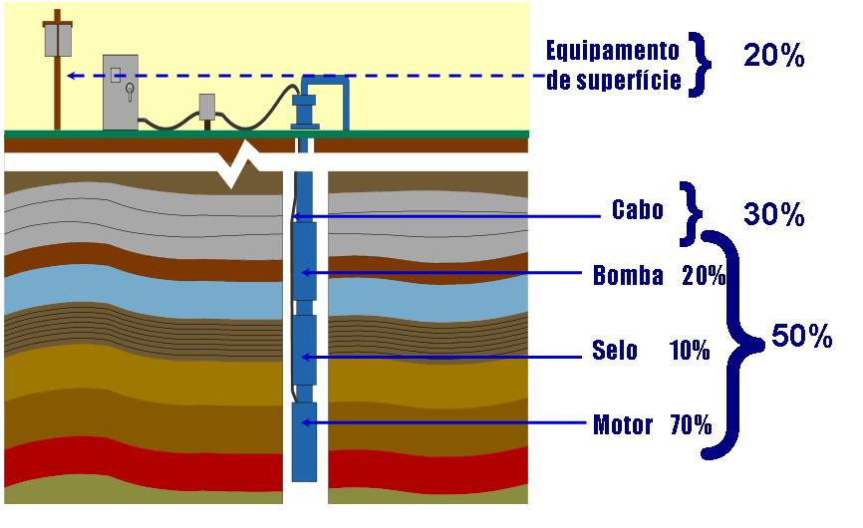
Figura 2.1 – Custo típico com os equipamentos BCS.

A partir da utilização deste sistema de sensoriamento, e, com a monitoração da contaminação do óleo isolante, será possível executar a manutenção preditiva de forma adequada e reduzir os custos decorrentes devido a queima do motor e a paradas inesperadas.

6 – METODOLOGIA
A partir do estudo e análise do modelo matemático, do projeto mecânico e das simulações em software computacional, o conjunto módulo sensor foi montado em laboratório com o objetivo de validar os resultados da simulação.
O módulo sensor será introduzido entre o motor e o módulo protetor, consistindo, basicamente, de um circuito elétrico detector de contaminação do óleo através da condutividade eletrolítica entre um par de eletrodos e um circuito transmissor de sinal.
O sistema de monitoração consiste em dois acoplamentos magnéticos, sendo o primeiro constituído por dois ímãs permanentes fixos em um cilindro isolante na própria carcaça do acoplamento mecânico e com uma bobina fixa no eixo do motor com dois eletrodos e o segundo contendo duas bobinas, uma dinâmica e outra estacionária.
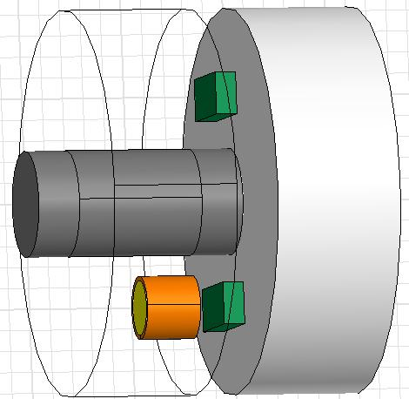
Figura. - Modelo mecânico do módulo sensor.

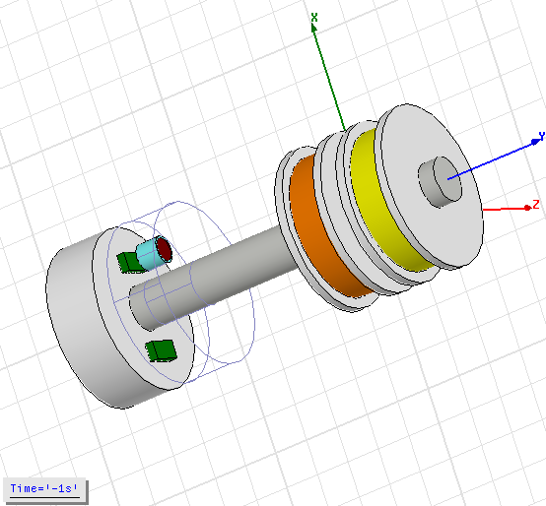
Figura. - Conjunto módulo sensor no software de simulação.

O cabo de ligação entre a bobina induzida e a bobina receptora primária passa pelo orifício vazado do eixo. Ao girar a bobina através do campo magnético gerado pelos ímãs permanentes é produzida uma força eletromotriz [2]. Quando ocorrer a contaminação, o eletrólito fecha o circuito induzindo na bobina primária receptora um sinal alternado. Este passa para a bobina secundária receptora e chega através de cabos ao circuito eletrônico do sensor de fundo existente.
Com posse de um motor BCS e selo BCS originais, foi realizado um minucioso levantamento dimensional de todos os componentes. Constatou-se que seria necessário introduzir um pequeno módulo com o objetivo de acomodar o sensor magnético na atual estrutura do conjunto BCS. Este módulo foi projetado com o espaço mínimo suficiente para acomodação do sensor magnético e demais estruturas mecânicas necessárias. Toda a parte de acoplamento mecânico obedece aos mesmos princípios das peças das suas extremidades, não sendo necessária a confecção de nenhum outro equipamento para a adequação deste módulo.
No procedimento prático, foi analisada a melhor posição das bobinas, com intuito de aproveitar o máximo de linhas de campo possível, fornecendo um nível de tensão induzida maior.

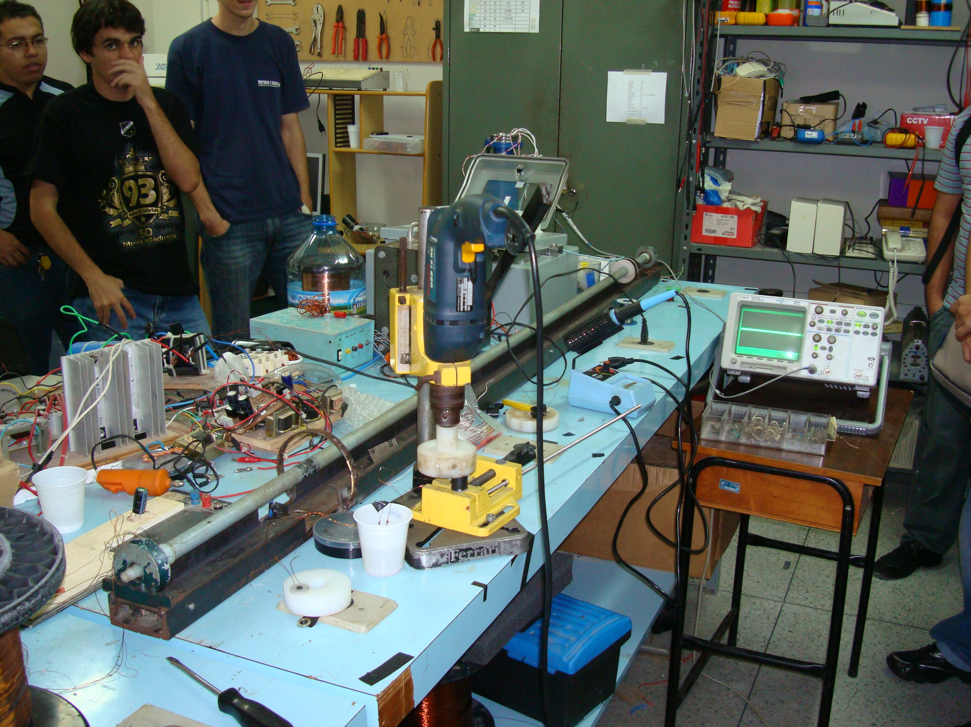
Figura do protótipo do conjunto módulo sensor montado no laboratório.

Os eletrodos constituem uma peça fundamental do conjunto de sensoriamento para detectar a contaminação. Esse eletrodo, de maneira geral, será o terminal utilizado para conectar o fluido ao acoplamento. Seu objetivo consiste de, basicamente, proporcionar uma transferência de elétrons entre o meio no qual está inserido e o circuito. Os eletrodos utilizados nos testes, e provavelmente no protótipo, é composto do material de carbeto de tungstênio e foi soldado cuidadosamente a ouro.
Alguns testes foram realizados para comprovar a eficácia dos eletrodos. Utilizou-se um recipiente com água e óleo, um par de eletrodos e um multímetro. A partir do procedimento adotado, foi comprovado que o eletrodo detecta a interface da água imediatamente no momento que os eletrodos são postos em contato.

7 – ETAPAS
Para que sejam atingidos os objetivos do projeto estão previstas as seguintes atividades:
- Levantamento bibliográfico sobre o método BCS;
- Estudo das características elétricas do óleo do motor;
- Estudo das características elétricas do óleo de produção;
- Identificar o índice mínimo seguro de contaminação do óleo do motor;
- Simulações do princípio de funcionamento do sensor/transmissor de sinal;
- Projeto do compartimento módulo do sensor;
- Projeto e especificações do sensor de contaminação;
- Acompanhamento da fabricação do módulo do sensor;
- Acompanhamento da fabricação do sensor de contaminação;
- Acompanhamento da montagem e testes do sistema completo na oficina;
- Acompanhamento da Instalação do sistema em uma unidade em campo;
- Monitoramento de campo por um período de 6 meses;
- Elaboração de relatório técnico conclusivo do projeto com todas as informações técnicas pertinentes;
- Elaboração de descritivo de patente conforme padrão.

8 – CRONOGRAMA DE TRABALHO

9 – DISCIPLINAS DA ESPECIALIZAÇÃO
Controladores Lógicos Programáveis
Introdução à Engenharia de Petróleo
Seminários de Petróleo e Gás Natural
Acionamentos para Controle e Automação
Redes para Automação industrial
Instrumentação para Controle e Automação

10 – REVISÃO BIBLIOGRÁFICA
- B.J.CHALMET-S, R.AKMESE, AND L.MUSABA, “Design and Field-Weakening Performance of Permanent-Magnet/Reluctance Motor with Two-Part Rotor”, IEE Proc:Electr. Power Appl., Vol. 145, March 1998, pp. 133-139.
- SOUZA, VALDIR CARDOSO; “Organização e Gerencia da Manutenção”, Editora: All PRINT, 2ª EDIÇÃO, 320 PÁG.
- X.LONGYA. L. YE, L.ZHEN, AND A. EL-ANTABLY, “A new Design Conecpt of Permanent Magnet Machine for Flux Weakning Operation,” IEEE Trans. Industry Aplications, vol. 31, No.2, pp. 373-378, Mar./Apr.1995.
- A.B. DEHKORDI, A.M GOLE, T.L.MGUIRE, “Permanent Magnet Synchronous Machine Model for Real Time Simulation,” International Conference on Power Systems Transients (IPST´05) paper on IPST05-149.
- N. A. DEMERDASH. F. A. FOUAD, AND T, W. NEH, “Determination of Winding Inductances in Ferrite Type Permanent Magnet Electric Machinery by Finite Elements”, IEEE Transactions on Magnetics, Vol. Mag-18, No. 6, November1982, pp. 1052-1054
- HAMDI, E.S.: ‘Design of small electrical machines’ (Wiley,Chichester, 1994), ISBN 0 471 95202 8
- PERRINE, R.: ‘Design handbook for PM motors and tachometers’,Motorsoft Inc., P.O.Box 442, 30 E. Mulberry St., Suite 1,Lebanon, OH 45036, USA (to be published)
- GIERAS, J.F., and WING, M.: ‘Permanent magnet motor technology’(Dekker, New York, 1997), ISBN 0-8247-9794-9
- CLAYTON, A.E., and HANCOCK, N.N.: ‘The performance and design of direct current machines’ (Pitman, London, 1966)
- KOSTENKO, M., and PIOTROVSKY, L.: ‘Electrical machines’ (MIR Publishers, Moscow, 1974)
- HENDERSHOT, J.R., and MILLER, T.J.E.: ‘Design of brushless permanent-magnet motors’ (Magna Physics Publications1
- Oxford University Press, 1994), ISBN 1-881855-03-1 (USA) or 0-HAGUE, B.: ‘Electromagnetic problems in electrical engineering’ (Oxford University Press, 1929). Reprinted as ‘Principles of electromagnetism applied to electrical machines’ (Dover, New York, 1962)
- STATON, D.A., McGILP, M.I., and MILLER, T.J.E.: ‘Interactive computer-aided design of permanent-magnet DC motors’, IEEE Truns. Ind. Appl.. 1995, 31, (4), pp. 933-940 19-859389-9 (UK).

11 – OUTRAS OBSERVAÇÕES PERTINENTES

Local  Natal | Data  ___18/11/2008

